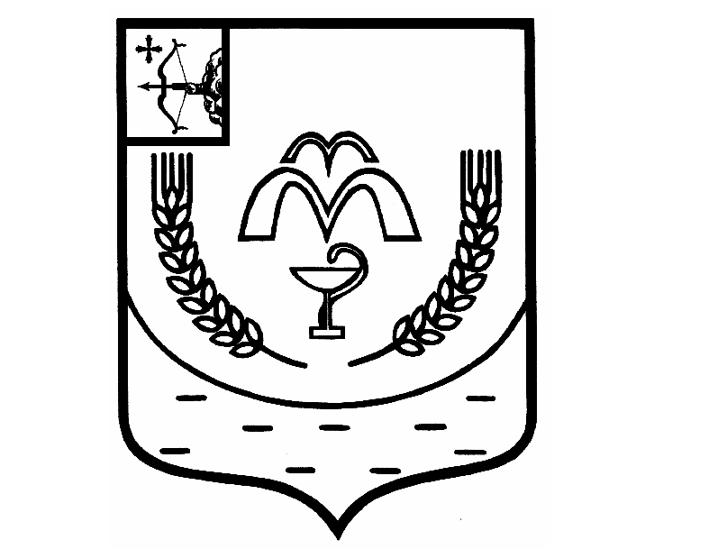

КУМЕНСКАЯ РАЙОННАЯ ДУМА

ШЕСТОГО СОЗЫВА

РЕШЕНИЕ

от 18.03.2025 № 34/202

пгт Кумёны

**О принятии имущества в муниципальную собственность**

На основании Закона Кировской области от 11.10.2019 № 299-ЗО «О внесении изменений в статью 7 Закона Кировской области «О местном самоуправлении в Кировской области», статью 3 Закона Кировской области «О межбюджетных отношениях в Кировской области», руководствуясь [статьей 2](consultantplus://offline/ref=4DA859D5F72A88FAAAAE68000985150B5CDC08B571E123A8DA390360914FC5281CF82258D3DB835E2E3055p8b9M)3 Устава муниципального образования Куменский муниципальный район Кировской области, решением Вичевской сельской Думы от 12.03.2025 № 18/102 Кумёнская районная Дума РЕШИЛА:

1. Принять в муниципальную собственность муниципального образования Куменский муниципальный район от муниципального образования Вичевское сельское поселение Куменского района имущество, необходимое для решения вопросов местного значения муниципального района, согласно приложению № 1.

2. Администрации Куменского района (Шемпелев И.Н.) включить имущество в реестр муниципального имущества муниципального образования Куменский муниципальный район Кировской области со дня подписания актов приема-передачи муниципального имущества, указанного в пункте 1 настоящего решения.

3. Настоящее решение вступает в силу в соответствии с действующим законодательством.

Председатель

Куменской районной Думы А.А. Машковцева

Глава Куменского района И.Н. Шемпелев

Приложение № 1

к решению Кумёнской

районной Думы

от 18.03.2025 № 34/202

Перечень

имущества, принимаемого в собственность муниципального образования Куменский муниципальный район Кировской области, необходимого для решения вопросов местного значения муниципального района от Вичевского сельского поселения Куменского района

|  |  |  |  |  |  |  |
| --- | --- | --- | --- | --- | --- | --- |
| № п/п | Вид имущества | Наименование объекта | Местонахождение объекта (адрес) | Технические характеристики объекта | Кадастровая стоимость  объекта (руб.) | Основание нахождения объекта у юридического лица (вид документа, дата, номер) |
| 1 | 2 | 3 | 4 | 5 | 6 | 7 |
| 1 | Иное имущество |  |  |  |  |  |
| 1.1. |  | Разведочно-эксплуатационная скважина № 4494. | Кировская область, Куменский район, д.Смолины | 1975 года постройки, глубина 70м  43:14:030215:356 | 424809 | Собственность № 43:14:030215:356-43/044/2025-2 от 06.03.2025 |
| 1.2. |  | Разведочно-эксплуатационная скважина № 5776. | Кировская область, Куменский район, д.Смолины | 1982 года постройки, глубина 70м.  43:14:330228:932 | 424809,0 | Собственность № 43:14:330228:932-43/044/2025-2 от 05.02.2025 |
| 1.3. |  | Разведочно-эксплуатационная скважина № 2354. | Кировская область, Куменский район, д.Ямное | 1968 года постройки, глубина 71м.  43:14:340102:415 | 430877,7 | Собственность № 43:14:340102:415-43/044/2025-1 от 03.02.2025 |
| 1.4. |  | Разведочно-эксплуатационная скважина № 3-Д. | Кировская область, Куменский район, д.Ямное | 1987 года постройки, глубина 63,9м  43:14:340102:417 | 517053,24 | Собственность № 43:14:340102:417-43/044/2025-1 от 05.02.2025 |
| 1.5 |  | Разведочно-эксплуатационная скважина № 5761. | Кировская область, Куменский район, д.Гаинцы | 1982 года постройки, глубина 70м.  43:14:330228:931 | 424809,0 | Собственность № 43:14:330228:931-43/044/2025-2 от 05.02.2025 |
| 1.6 |  | Разведочно-эксплуатационная скважина № 4-Д. | Кировская область, Куменский район, д.Мерины | 1987 года постройки, глубина 71м.  43:14:330231:155 | 574503,6 | Собственность № 43:14:330231:155-43/044/2025-2 от 06.03.2025 |
| 1.7 |  | Разведочно-эксплуатационная скважина № 3063. | Кировская область, Куменский район, д.Мерины | 1970 года постройки, глубина 48м.  43:14:330231:156 | 291297,6 | Собственность № 43:14:330231:156-43/044/2025-1 от 05.02.2025 |